第１２回　JSON（外部APIからJSONデータを取得する

課題１２－１

★第1段階（ファイル名：kadai12_1.php）

郵便番号を入力し検索すると、外部APIより住所を取得し、結果を画面に表示してください。

**※郵便番号の検索フォームはGETメソッドで自分に送信すること。**

**※外部API接続はGETデータが存在した場合のみ行うこと。**

|  |  |
| --- | --- |
| 外部API　URL | https://zipcloud.ibsnet.co.jp/api/search |
| パラメータ | zipcode |
| HTTPメソッド | GET |

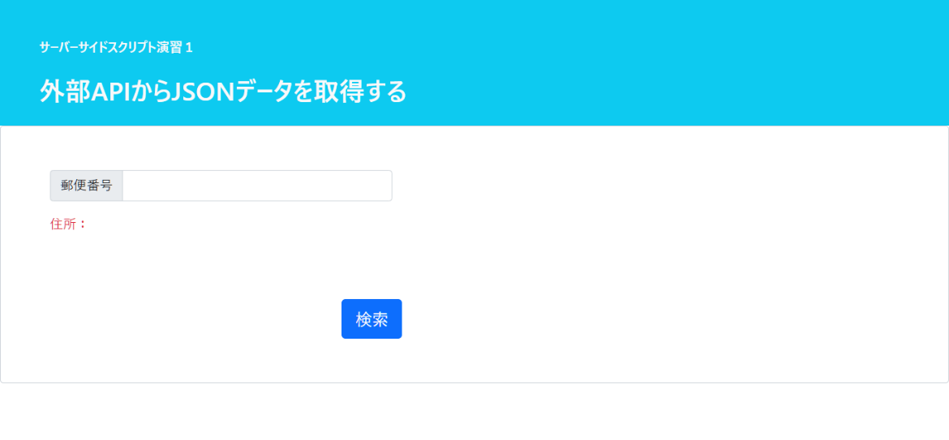

**↓　検索ボタン押下**

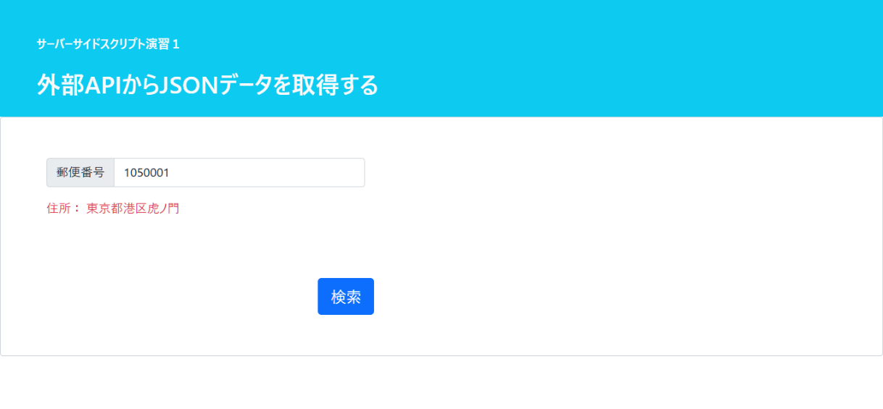

★第2段階（ファイル名：kadai12_1.php）

下記の処理を追加してください。

外部APIからのレスポンスの中身を確認し、結果により処理を振り分けて下さい。

|  |  |
| --- | --- |
| パラメータが空  もしくは  パラメータが不正 | APIからのレスポンスメッセージを表示する |
| パラメータが存在かつ  該当住所ナシ | 「該当する住所がありません」と表示する |

**課題は以上です。**